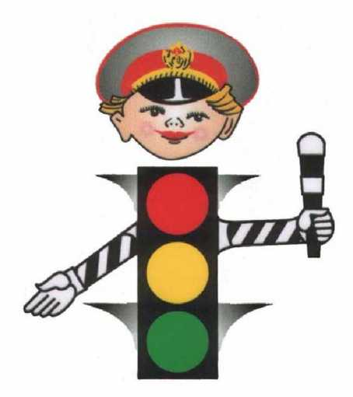

Автор:
Герасимова Таня, 7 лет
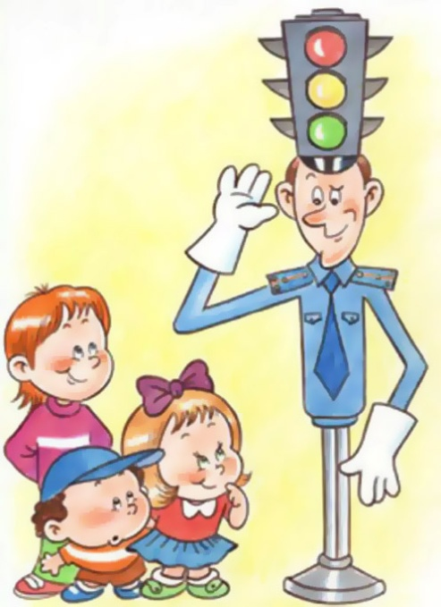
Жил – был в одном большом и красивом городе «трёхглазый» постовой – светофор. Каждый день ему приходилось очень много работать. Он
трудился с раннего утра и до позднего вечера. Уже и люди не ходили по улицам, и машин на дороге становилось мало, а светофор всё работал, моргал своими глазами.
Однажды решил светофор: « Что же это я должен работать, не зная отдыха, ведь у всех есть выходные, отпуска, один только я должен просыпаться рано утром и регулировать движение!» И вот в тот же день устроил светофор себе выходной. Он перестал моргать своими глазами, тем самым совершив большую ошибку.
Спустя небольшой промежуток времени на дороге стало происходить невероятное. Машин на дороге собралось очень много, потому что с утра все торопились по своим делам, кто-то опаздывал на работу, в больницу, в школу, а самые маленькие жители города не могли попасть в детский сад. На дороге в этот момент произошло много аварий, в которых пострадали взрослые, а по их вине и дети. Тяжело пришлось и пешеходам, потому что они не могли перейти через дорогу из-за большого количества мчащихся без остановки машин.
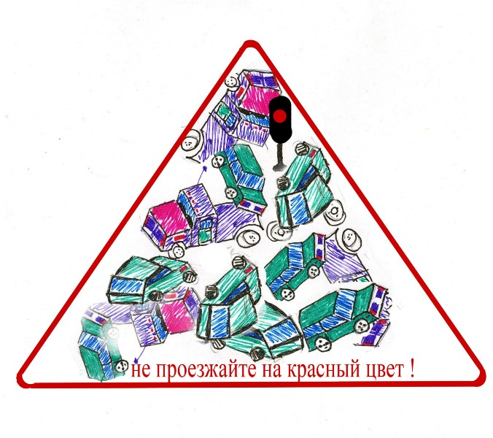
И пешеходы, и шофёры смотрели на светофор и думали: « Что же произошло с ним такое?» Ведь очень многое зависело от него в этот момент.
А светофор смотрел на всё происходящее и понимал, отчего ему приходится так много работать. Только после всего случившегося он понял и осознал свою значимость. И решил светофор, что не нужны ему больше выходные. Стоял он, моргал своими глазами, и радовался, что вокруг хорошо и спокойно.
С этого дня началась в городе прежняя спокойная жизнь: люди успевали по своим делам, дети во время приходили в детские сады, на дороге не было аварий.
Но светофор не один регулировал движение, он был помощником инспектора, которому тоже приходилось много работать. Вот так они помогали друг другу. Большую помощь им оказывали водители и пешеходы, которые двигались по правилам и не совершали аварийных ситуаций.
Взрослые и дети, соблюдайте правила дорожного движения, ведь от этого зависит жизнь и здоровье каждого из вас!

